УДК 575.18::633.791

ОПРЕДЕЛЕНИЕ ПОЛА ХМЕЛЯ ОБЫКНОВЕННОГО (Humulus lupulus L.) ПРИ ПОМОЩИ МОЛЕКУЛЯРНЫХ МЕТОДОВ.

Богомаз О.Д. ¹, Владимиров И.А. ¹, ² , к. б. н. Павлова О.А. ¹, ³, к. б. н. Богомаз Д.И. ¹, ³.
¹ -ООО «Бигль, (Санкт-Петербург),
² - ФГБОУ ВПО «Санкт-Петербургский государственный университет» (Санкт-Петербург),
³ - ФГАОУ ВО «Санкт-Петербургский политехнический университет Петра Великого» (Санкт-Петербург).

Реферат. Доказана применимость тест-систем для определения пола Хмеля обыкновенного (Humulus lupulus) на основе классической ПЦР. Создана тест-система на основе ПЦР в режиме реального времени.
Ключевые слова: Хмель обыкновенный, системы для определения пола, тест системы на основе ПЦР.

Summary. The applicability of PCR sex-determination systems for Humulus lupulus was proved. The sex-determination system using real-time PCR was made.
Key words: Humulus lupulus, sex-determination systems, PCR test systems.

Введение. В культуру введен ряд двудомных растений. [1] Хмель обыкновенный – важнейшее из них. Наибольшей хозяйственной ценностью обладают женские растения. Поскольку морфологически пол хмеля проявляется только через 2–3 года после прорастания, важное значение имеет разработка тест-системы для диагностики пола. [2] Результатом изучения механизмов детерминации пола Хмеля обыкновенного явилось создание тест-системы, основанной на сведениях о цитогенетических различиях клеток мужских и женских растений (мужским растениям прис.ущ 2n=18+XY набор хромосом, женским – 2n=18+ХХ). [3] [4] К сожалению, использование этой тест-системы сопряжено с рядом неудобств, так как для анализа подходят лишь клетки образовательной ткани в стадии метафазы. Для упрощения ранней диагностики пола группой А. Полей была разработана тест-система на основе классической ПЦР, мишенью для которой стал фрагмент ДНК, специфичный для Y-хромосомы, однако и она не лишена недостатков, из-за риска загрязнения образцов посторонней ДНК, что может привести к ложноположительному результату реакции и неправильному определению пола диагностируемого растения. [5] Для устранения подобных неприятных явлений в ходе нашего исследования была разработана тест-система на основе метода ПЦР в режиме реального времени.

Объекты и методы исследований. В работе использовались 3 образца с мужских и 2 образца с женских растений Хмеля обыкновенного (Humulus lupulus) для проверки предложенных методов определения пола и 8 образцов с растений для определения пола у них данными методами.
Контрольные образцы растений хмеля известного пола собрали в районе д. Корж (Псковская область) с пяти отдельно растущих взрослых растений в фазе цветения – двух женских и трех мужских. Пол определен по строению генеративных органов. Определение вида (H.lupulus) произведено по ботаническим признакам. [6] Образцы листьев высушили и транспортировали при комнатной температуре.
Кроме того, в работе использовали 8 образцов сортовых растений хмеля обыкновенного сортов Amarillo, Crystal и Nugget, заказанных в питомниках Италии. Растения получены в виде семян. Растения были пророщены и укоренены. На момент исследования эти 8 растений ещё не сформировали генеративных органов, поэтому пол растений предстояло определить в ходе самого исследования. ДНК этой группы растений выделяли из свежих листьев.
Приготовление препаратов ДНК производилось CTAB-методом. [7]
Постановка ПЦР производилась в центрифужных пробирках объемом 600 мкл, объем реакционной смеси – 20мкл на пробирку. В микроцентрифужной пробирке были смешаны компоненты реакции (из расчета на одну пробирку): 10х буфер для Taq-полимеразы – 2мкл, 25мМ магния хлорид– 2мкл, 5мМ трифосфаты нуклеотидов – 0.5 мкл, 10мкМ праймер прямой – 0.5 мкл, 10мкМ праймер обратный – 0.5 мкл, 5 е.а./мкл Taq-полимераза– 0.5 мкл, 2% БСА – 2мкл, H₂O – 11,5 мкл.
Использовались праймеры STS (STSF: ACAGAGTACAACTCAGAAACAAACC,
STSR: AAGGTCGCACAATGACCG) [3] [8], ITS (ITS4:TCCTCCGCTTATTGATATGC, ITS5: GGAAGTAAAAGTCGTAACAAG). [9]
Смесь раскапывалась по пробиркам по 19,5 мкл. Добавляли по 0,5 мкл препарата ДНК. В одну из пробирок вместо ДНК добавляли 0,5 мкл воды, она служила отрицательным контролем. После внесения препарата ДНК в каждую пробирку было добавлено по 2 капли минерального масла.
Реакцию с праймерами STS проводили по программе: начальная денатурация – 94°С (5 мин), далее 45 циклов: 94°С (15 с), 54°С (30 с), 72°С (60 с), финальная элонгация – 72°С (5 мин).
Реакцию с праймерами ITS4/5 проводили по программе: начальная денатурация – 94°С (5 мин), далее 40 циклов: 94°С (5 с), 55°С (30 с), 72°С (40 с), финальная элонгация – 72°С (5 мин).
Анализ результатов ПЦР произведен методом электрофореза в агарозном геле.
С продуктами ПЦР с STS-праймерами были проведены подготовка ПЦР-продуктов к секвенированию и секвенирование.
Подбор праймеров и зондов для ПЦР в режиме реального времени на основе полученных сиквенсов производился вручную в программе Vector NTI (Invitrogen) с учётом следующих характерис.тик:
1) разница температур отжига зондов и праймеров Δt ≈ 10°C,
2) длина праймеров ≈ 21 н.,
3) длина зонда ≈ 28 н.,
4) длина целевого фрагмента ≤ 300 н. п.
5) минимальное количество вторичных структур.

Обсуждение результатов. Произведено выделение ДНК из собранного материала. Получено 13 препаратов тотальной ДНК, их ПЦР-пригодность определена с помощью реакции с праймерами «ITS4 ITS5» , которая успешно прошла на всех образцах (рис. 4).

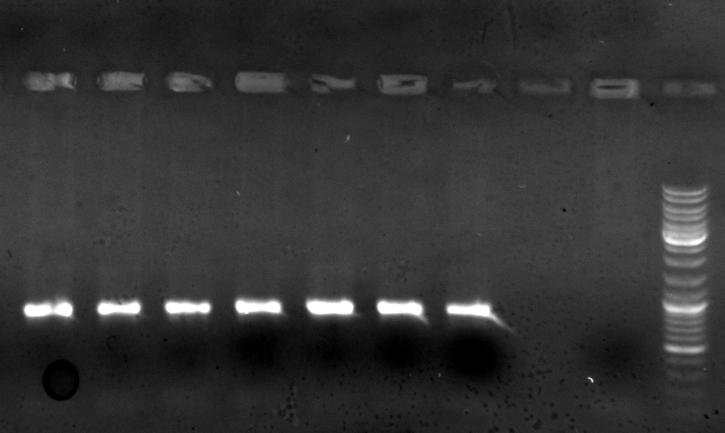
Рис. 4. Результат реакции с праймерами ITS4-ITS5 для проверки пригодности выделенной ДНК к ПЦР (первые 7 образцов). Вторая и третья дорожка справа – отрицательные контроли, первая дорожка справа – маркер молекулярного веса (Gene Ruler DNA Ladder Mix (Fermentas)). Видны ПЦР-продукты целевой длины (около 800 п.н.)

На всех образцах была поставлена ПЦР с праймерами STS [5] [8]
В результате постановки ПЦР на растениях известного пола был получен положительный результат: ПЦР-продукт ожидаемой длины (~1100п.н.) на ДНК из растений мужского пола, и отсутствие этого продукта у растений женского пола (рис. 5).

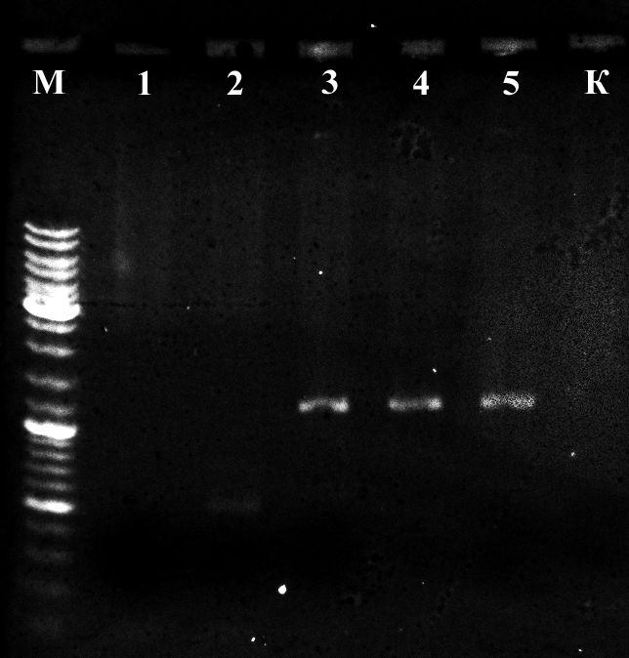
Рис. 5. Результат ПЦР с праймерами STS пяти образцов растений известного пола: женского (1,2) и мужского (3,4,5). К – отрицательный контроль, М - маркер молекулярного веса (Gene Ruler DNA Ladder Mix (Fermentas)).

Таким образом, тест-система с праймерами STS действительно позволяет различать пол растений. С помощью этой системы были проверены все остальные растения (рис. 6).

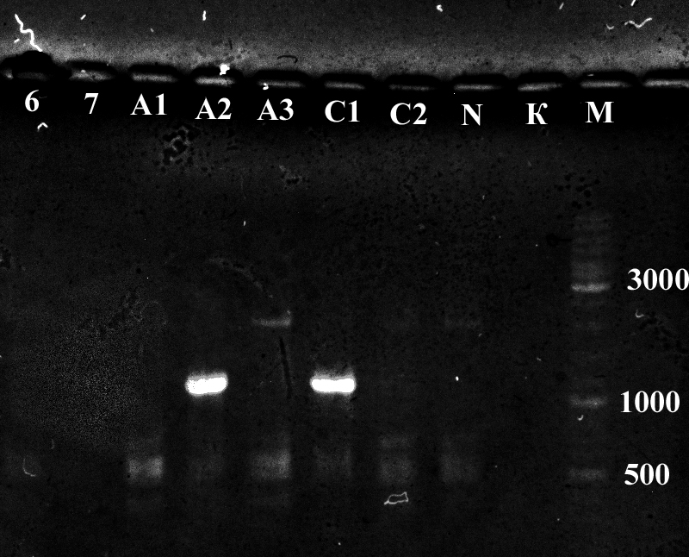
Рис. 6. Определения пола у 8 экземпляров H.lupulus с помощью ПЦР с праймерами STS. Растения А2 и С1 – мужские. К – отрицательный контроль, М - маркер молекулярного веса (Gene Ruler DNA Ladder Mix (Fermentas)).

Таким образом, было выявлено два мужских растения (A2 и С1), следовательно все остальные сортовые растения – женские.
ПЦР-продукты были очищены с помощью препаративного электрофореза в агарозном геле и отданы на секвенирование по Сенжеру [10] которое не дало результатов. В связи с этим, было принято решение клонировать ПЦР-продукты в плазмиду pJet1.2. Клонирования плазмида, содержащая целевую последовательность, была выделена и успешно отсеквенирована. Сиквенс депонирован в международной базе данных NCBI (KY348696). Анализ полученного сиквенса показал, что аннотированных последовательностей, аналогичных данной, в базах данных NCBI не обнаруживается. Реальная длина фрагмента вместе с праймерами оказалась равна 1116п.н. (рис. 8).
На основании полученной последовательности была сконструирована диагностическая тест-система HLRT2.

HLRT2_F: CTATGCCAACTTGAAGAGGGAT
HLRT2_R: ACCTTCCTGACTCCAACGTAGA
HLRT2_Pr: FAM- TATGAAACACTTCTCTTTTAAGGTGGTGCC- BHQ1

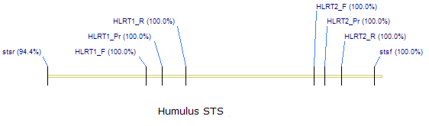
Рис. 8. Размещение мест связывания праймеров (F,R) и зондов (Pr) для ПЦР-РВ на последовательности, получаемой с праймеров STSF и STSR.

Тест-система HLRT2 сработала корректно, дав положительный сигнал на всех образцах мужской ДНК и отсутствие положительного сигнала на ДНК женских растений. Типичные графики интенсивности флюоресценции при работе этой тест-системы на ДНК женских растений показано на рис. 9, на ДНК мужских растений – на рис..10. Суммарные результаты испытания тест-систем представлены в таблице 1. Видно, что результаты работы тест-системы HLRT2 полностью совпадают с результатами работы тест-системы STS. Таким образом, нами получена тест-система на основе ПЦР-РВ, пригодная для определения пола у хмеля.

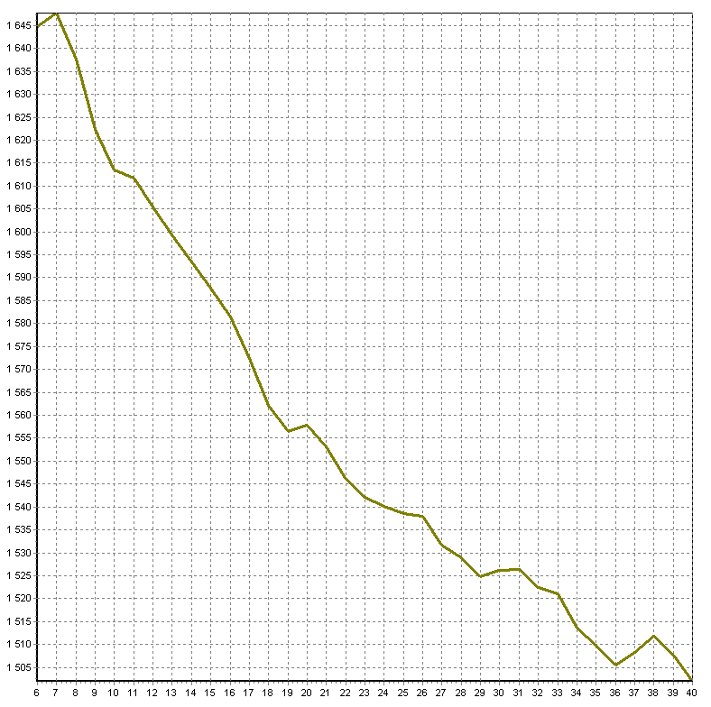
Рис. 9. Типичный результат ПЦР-РВ с тест-системой HLRT2 на ДНК женского растения H.lupulus. Видно отсутствие роста.

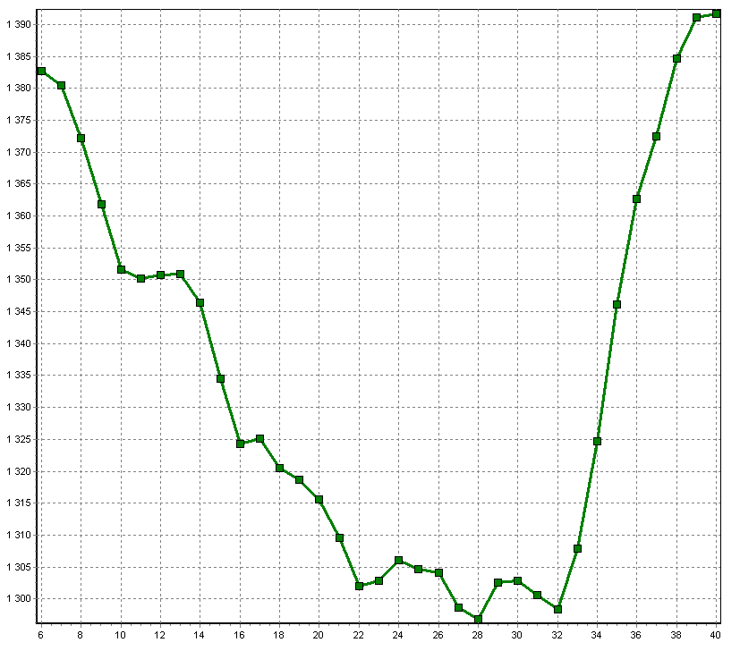
Рис. 10. Типичный результат ПЦР-РВ с тест-системой HLRT2 на ДНК мужского растения H.lupulus.

Таблица 1. Сводные данные по результатам ПЦР со всеми тест-системами и на всех образцах.
Название | Пол |  |  |  | Примечание
 | ♂ | STS | HLRT2
1 | ♀ | - | - | Пол известен заранее
2 | ♀ | - | -
3 | ♂ | + | +
4 | ♂ | + | +
5 | ♂ | + | +
6 | ♀ | - | - | Пол определен с помощью тест-систем STS и HLRT2
7 | ♀ | - | -
A1 | ♀ | - | -
A2 | ♂ | + | +
A3 | ♀ | - | -
C1 | ♂ | + | +
C2 | ♀ | - | -
N | ♀ | - | -
Отрицательный контроль | - | - | -

Выводы.
1. Произведена проверка тест-системы для определения пола у хмеля на основе классической ПЦР, описанной Patzak.[5] [8] Тест-система работает корректно.
2. Выполнена разработка тест-системы для определения пола у хмеля на основе ПЦР в режиме реального времени.
3. Разработанная тест-система на основе ПЦР-РВ проверена. Она работает корректно и позволяет определить пол у растений хмеля обыкновенного.
4. С помощью обоих корректно работающих тест-систем определен пол опытных растений, участвующих в эксперименте.

Благодарности. Авторы работы выражают искреннюю благодарность коллективу биотехнологической компании ООО «Бигль» за предоставленную возможность работать на оборудовании компании и за предоставленные расходные материалы, сотрудникам лаборатории генной и клеточной инженерии растений СПбГУ, помогавшим осуществлению работы и принявшим в ней участие, а также лично: Андреевой Е.А. за проведение секвенирования ПЦР-продукта и плазмиды и Полеву Д.Е. за помощь в получении семенного материала из Италии.
Без этих людей работа не смогла бы состояться в представленном виде.

Литература
1. Westergaard M. The Mechanism of Sex Determination in Dioecious Flowering Plants.// Advances in Genetics – Volume 9, 1958 – Pages 217–281

2. Neve R.A. Hops.// Chapman and Hall – 1991 – Pages 10-16.

3. Parker J.S., Clark M.S. Dosage sex-chromosome systems in plants. // Plant Sci. – Volume 80, Issues 1–2, 1991 – Pages 79-92

4. Dellaporta S.L., Calderon-Urrea A. Sex determination in flowering plants.// Plant Cell, Volume 5, October 1993 – Pages 1241-1251

5. Patzak, J.Nesvadba, V., Vejl, P.Skupinova, S. Identification of sex in F1 progenies of hop (Humulus lupulus) by molecular marker// Rostlinna Vyroba – 48, 2002 (7) – Pages 318-321.

6. Гаммерман Л.Ф., Гром И.И. Дикорастущие лекарственные растения СССР./ Гаммерман Л.Ф. [ и др.] – М.: Медицина, 1976 – 57 с.

7. Doyle, J.J., Doyle, J.L. A rapid DNA isolation procedure for small quantities of fresh leaf tissue.// Phytochemical Bulletin – Volume 19,1987 – Pages 11-15.

8. Polley A, Ganal M.W., Seigner E. Identification of sex in hop (Humulus lupulus) using molecular markers.// Genome. – Volume 40, No. 3, 1997 – Pages 357-361

9. Матвеева Т.В., Богомаз Д.И, Лутова Л.А. Малый практикум по генной инженерии/ Матвеева [и др.] — СПб: Реноме, 2001.

10. Sanger F., Niclein S., Coulson A.R. DNA sequencing with chain-terminating inhibitors // Proc Natl Acad Sci USA. — Volume 74., Issues 12, 1977 — Pages 5463-5467.

